NARIŠI PO NAVODILIH.
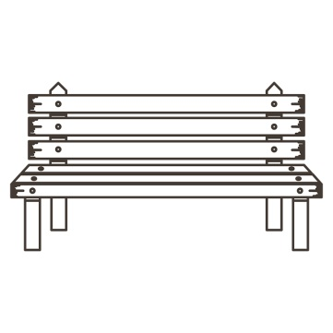

NA KLOPI JE KNJIGA.
POD KLOPJO JE MUCA.
ZA KLOPJO STOJI DEKLICA.
LEVO OD KLOPI RASTE DREVO.
NAD DREVESOM LETI METULJ.
DESNO OD KLOPI JE SKALA.
PRED SKALO RASTE ROŽA.

MAMA JE PETRU PRIPRAVILA MALICO. PO NAVODILIH POTUJ PO MREŽI IN UGOTOVI, KAJ JE PETER JEDEL.
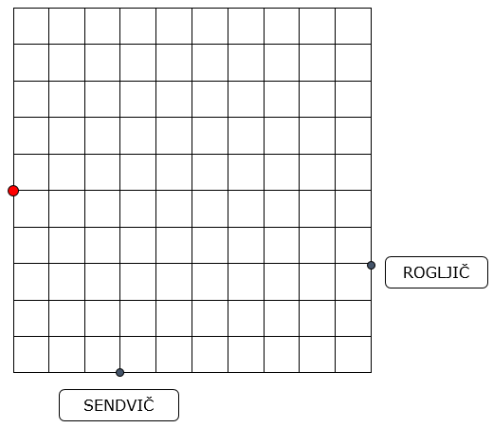
1 | 2 | 5 | 3 | 2 | 3 | 2 | 1 | 4 | 1
PETER JE ZA MALICO JEDEL ________________________________.

ANJA ŽIVI V BLOKU, NINA PA V HIŠI. DEKLICI GRESTA V SLAŠČIČARNO.
Z RAZLIČNIMA BARVAMA VRIŠI POTI OBEH DEKLIC.
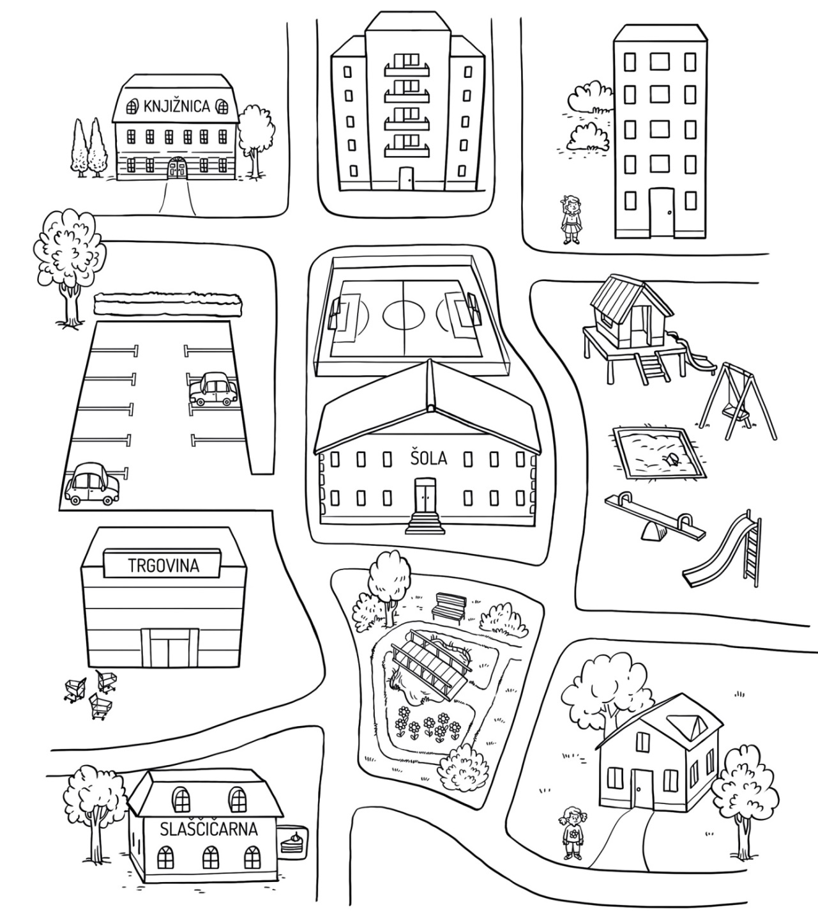
ANJA IMA DO SLAŠČIČARNE DALJŠO POT KOT NINA. DA NE
NINA ŽIVI BLIŽJE KNJIŽNICI KOT ANJA. DA NE

